<http://127.0.0.1:8000/admin/>

页面中，保存有每个人的信息，可以随时进行删除，但是不能修改。

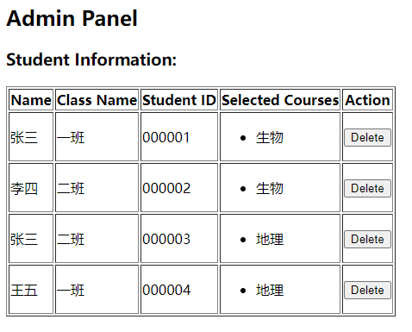

接下来先进行注册。

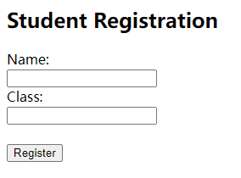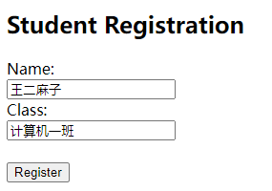

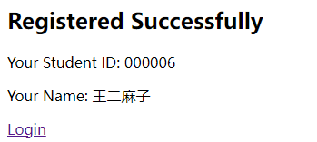

注册成功后会有提示，显示学号和一个登录的跳转界面。

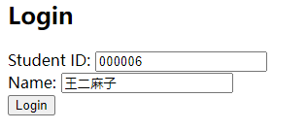

为了防止重名，以及登录错误，选择同时验证学号和姓名的方式进行选课。

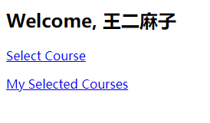

点击选课后，可以看到一个下拉菜单。菜单内的内容为Course中的内容，为shell中手动添加的。

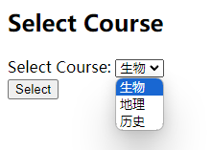

点击选课后，显示选课信息。

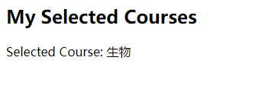

如再次点击选课，则无法选课。

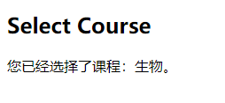

亦可手动查询选课信息。

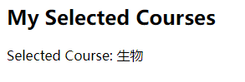

返回管理页面，可以看到新的学生信息。

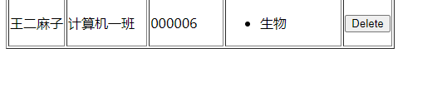

以下为项目视图。

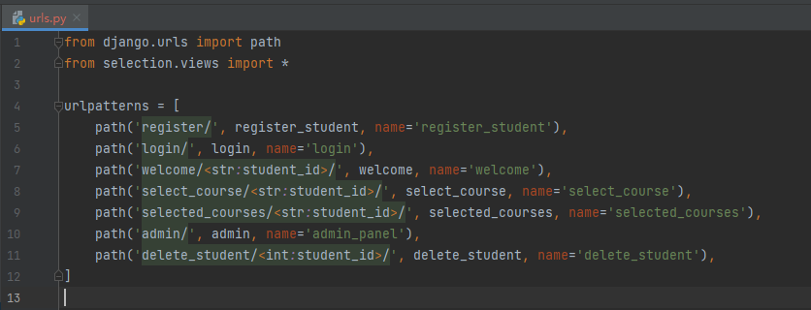

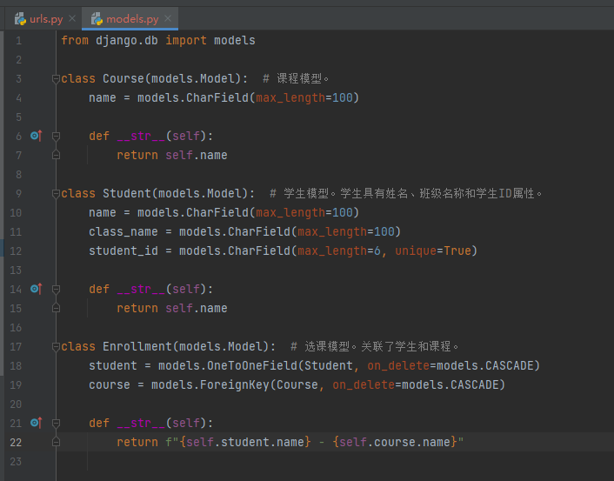

views.py内有注释说明，在此不做详细解释。